Historia 6°
Evaluación Sumativa Agosto - 2025

Nombre: | Curso: | Fecha: | Nota:
Puntaje real: 34 Puntaje obtenido ___ Tiempo: 80 min. |  |  | Nota:
Objetivos de aprendizajes
OA 15 Explicar algunos elementos fundamentales de la organización democrática de Chile, incluyendo:
- la división de poderes del Estado
- la representación a través de cargos de elección popular (concejales, alcaldes, diputados, senadores y Presidente)
- la importancia de la participación ciudadana.
OA 16 Reconocer que la Constitución Política de Chile establece la organización política del país y garantiza los derechos y las libertades de las personas, instaurando un sistema democrático.
Instrucciones
- Realice la prueba en silencio
- Responda con lápiz grafito
- Seleccione solo una letra
- Tiene 80 minutos para realizar la prueba.
- Al final, traspase la letra a la hoja de respuesta que se encuentra en la primera página.
Hoja de respuesta en la primera hoja
1- | 2.- | 3.- | 4.- | 5.- | 6.- | 7.-
8.- | 9.- | 10.- | 11.- | 12.- | 13.- | 14.-
15.- | 16.- | 17.- | 18.- | 19.- | 20.- | NO SE RELLENA

Indicadores | OA 15:  - Reconocen las principales características que debe tener un sistema político para ser considerado democrático, tales como división de los poderes del Estado, elección de las autoridades políticas por parte de los ciudadanos, temporalidad y periodicidad de los cargos públicos, respeto y garantía a los derechos de las personas, etc.  - Describen los tres poderes del Estado y sus funciones, y explican por qué esta división permite garantizar el funcionamiento de la democracia y los derechos de las personas.  - Identifican al Presidente de la República, a los parlamentarios, a los alcaldes y concejales como las autoridades políticas elegidas que representan a los ciudadanos en la toma de decisiones de interés público.  - Dan argumentos sobre la importancia de que las autoridades del país sean elegidas en elecciones libres e informadas.  OA 16:  - Reconocen que la Constitución es la ley fundamental del Estado y que por tanto ninguna ley, autoridad o persona puede actuar al margen de ella.  - Reconocen en la Constitución Política los principios básicos que definen a Chile como una república democrática.

Principios DUA

I.- Selección única. Selecciona la alternativa correcta, para luego traspasarla a la hoja de respuestas de la primera página (20 puntos).
Lee el texto y responde:

“Refiere a la comunidad de personas que ocupan un territorio y que cuentan con un conjunto de leyes, instituciones, y autoridades comunes que reconocen como su forma de gobierno, entre otras características.”

1.- ¿A qué forma de organización se refiere el texto?

- Estado
- Pueblo
- Sociedad
- Comunidad

2.- ¿A qué característica del Estado se refiere la imagen?

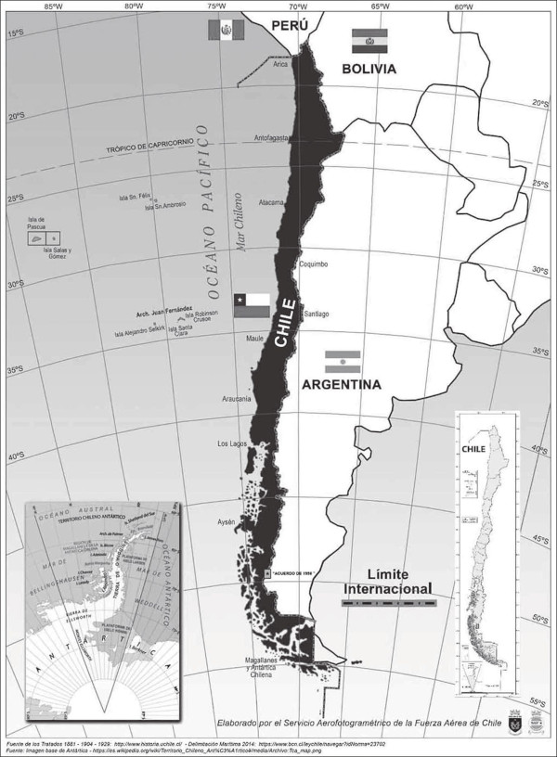

- Territorio
- Comunidad
- Nacionalidad
- Historia común

3.- ¿A qué característica del Estado corresponden los elementos de la imagen?
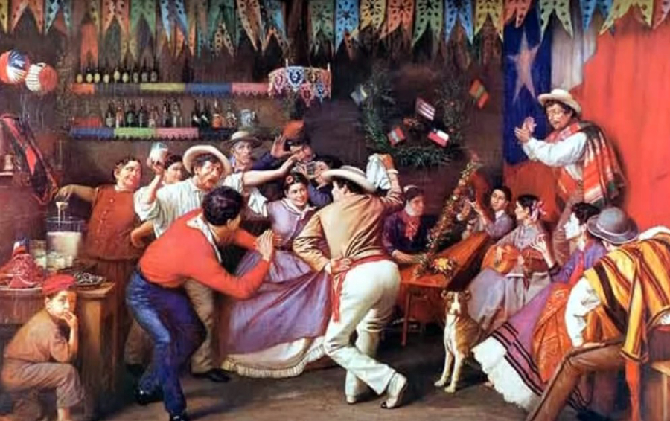

- Ejército
- Historia común
- Identidad nacional
- Constitución política

4.- ¿A qué característica del Estado corresponde la siguiente imagen?
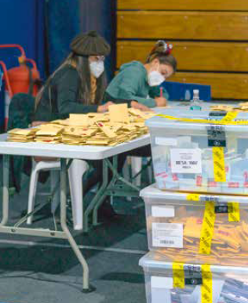
- Una historia común
- Constitución política y primacía de la ley
- Organización política legitimada por el pueblo
- Un ejército para proteger el territorio y sus habitantes

Lee el siguiente texto y responde la pregunta:

La forma de organización política del Estado de Chile reconoce dos principios fundamentales: por un lado, la búsqueda del bien común a través de la separación de los poderes y, por otro lado, la igualdad en derechos de todas las personas y la participación política.

5.- A partir del texto, ¿Cuál es el sistema de organización política que posee Chile?

- Una monarquía
- Un régimen militar
- Una república democrática
- Una monarquía constitucional

Observa la imagen y responde la pregunta:
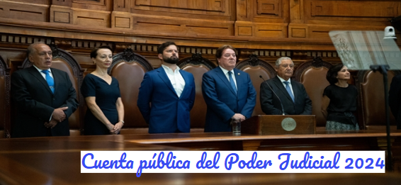
6.- ¿Cuál es el rasgo o principio de la república democrática que se expresa en la imagen?

- Cuenta pública del Poder Judicial
- La división de los poderes del Estado
- La Constitución política y la primacía de la ley
- La representación popular y las elecciones periódicas
Lee el texto y responde la pregunta: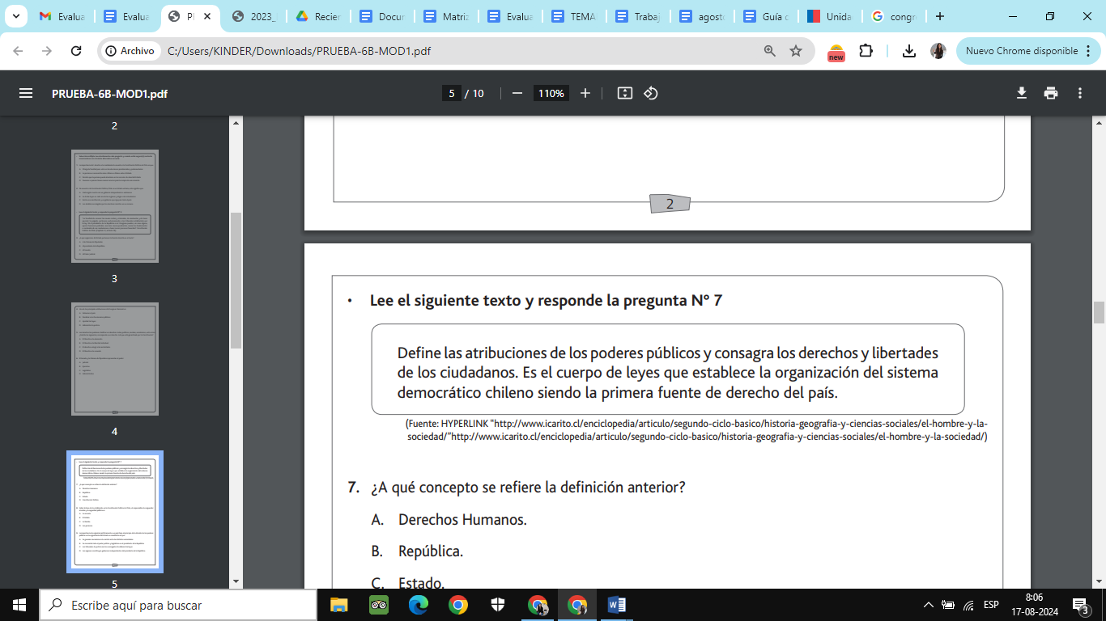
7.- ¿A qué rasgo o principio de la república democrática refiere el texto?

- Participación ciudadana.
- División de los poderes del Estado.
- Constitución política y primacía de la ley.
- Representación popular y elecciones periódicas.
8.- ¿Cuál es la función de la Constitución política ?

- Determinar únicamente las normas básicas de convivencia de un Estado.
- Definir las sanciones que deben aplicarse a los delincuentes.
- Entregar una orientación del comportamiento de las personas que habitan un territorio.
- Establecer la estructura del Estado, su funcionamiento y organización y los derechos y deberes de sus habitantes.

Observa el titular y responde la pregunta: 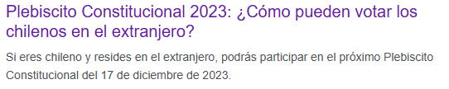
9.- ¿A qué rasgo o principio de la república democrática refiere el titular?

- La participación ciudadana
- La división de los poderes del Estado.
- La designación de autoridades políticas sin participación popular.
- La conformación de una identidad nacional a partir de una historia común.
Lee el artículo n°5 de la Constitución política de Chile y responde:
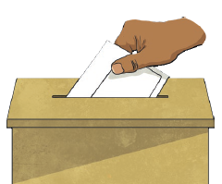
Art. 5°
La soberanía reside esencialmente en la Nación. Su ejercicio se realiza por el pueblo a través del plebiscito y de elecciones periódicas y, también, por las autoridades que esta Constitución establece.
10.- ¿A qué concepto clave de la república democrática refiere la frase “la soberanía reside esencialmente en la Nación”?

- La soberanía popular, el pueblo es el que tiene el poder político.
- Soberanía constitucional, la constitución determina quiénes tienen más poder.
- División de los poderes del Estado en poderes de mayor y menor importancia.
- Funcionamiento del ejército militar,organismo que mide el poder que tiene cada persona.

11.- ¿A qué rasgo o principio de la república democrática refiere el artículo n°5 en general?

- La división de los poderes del Estado.
- La Constitución política y la supremacía de la ley.
- La representación popular y elecciones periódicas.
- La participación ciudadana está limitada por tu condición socioeconómica.

Lee el siguiente fragmento del artículo 1° de la Constitución política de Chile y responde:
“....El Estado está al servicio de la persona humana y su finalidad es promover el bien común, para lo cual debe contribuir a crear las condiciones sociales que permitan a todos y a cada uno de los integrantes de la comunidad nacional su mayor realización espiritual y material posible, con pleno respeto a los derechos y garantías que esta Constitución establece….”

12.- ¿Qué idea fundamental de la república democrática es mencionada en este fragmento?

- La participación ciudadana.
- La conformación de un ejército que proteja a las personas.
- La búsqueda del bien común y la garantización de los derechos.
- La soberanía reside en las personas que componen las instituciones y organismos estatales.

Lee la información de la fuente y responde la pregunta:
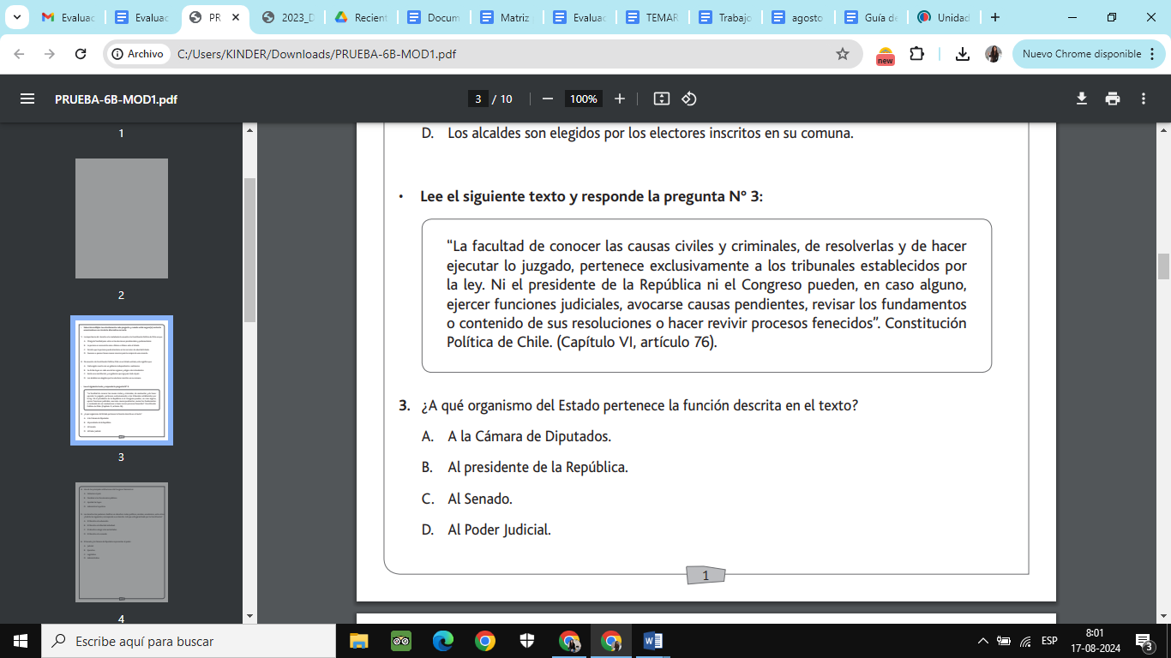

13.- ¿Qué poder del Estado tiene la función expresada en el texto?

- Poder Judicial
- Poder Ejecutivo
- Poder Legislativo
- Poder Presidencial

14.- ¿Qué autoridades participan en las instituciones de dicho poder?

- Jueces y juezas
- Presidente y ministros
- Diputados y senadores
- Gobernadores y alcaldes

Lee la siguiente noticia y responde las preguntas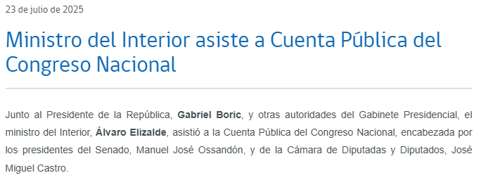

15.- ¿A qué rasgo o principio de la república democrática refiere la noticia?

- La historia común.
- La identidad nacional.
- La división de los poderes del Estado.
- La Constitución política y la primacía de la Ley.

16.- ¿Qué poderes del Estado son referidos en la noticia?

- Poder ejecutivo y legislativo.
- Poder presidencial y el legislativo.
- Poder judicial, ejecutivo y legislativo.
- Poder criminalístico, poder administrativo y poder democrático.

17.- ¿Qué autoridades políticas del poder ejecutivo son mencionadas en la noticia?

- Presidente Gabriel Boric y el diputado José Miguel Castro.
- Los presidentes de las cámaras de diputados y senadores.
- Presidente Gabriel Boric y el Ministro del Interior, Álvaro Elizalde.
- Ministro del Interior Álvaro Elizalde y los presidentes de las cámaras de diputados y senadores.

18.- ¿Qué autoridades políticas del poder legislativo son mencionadas en la noticia?

- Los presidentes de las cámaras de diputados y senadores.
- Presidente Gabriel Boric y los presidentes de las cámaras de diputados y senadores.
- Ministro del Interior Álvaro Elizalde y el presidente de la cámara de senadores.
- Ministro del Interior, Presidente de la República y el presidente de la cámara de diputados.

Lee la siguiente noticia y responde la pregunta:
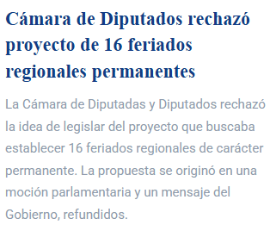

19.- ¿Cuál fue la propuesta de ley que rechazó la Cámara de diputados?

- La creación de feriados voluntarios.
- El establecimiento de 16 feriados regionales permanentes.
- La eliminación de feriados nacionales y regionales irrenunciables.
- La intervención del poder Ejecutivo en la creación de feriados.

20.- ¿Qué poderes del Estado se mencionan en la noticia?

- El poder judicial y el legislativo
- El poder legislativo y el ejecutivo
- El poder ejecutivo y el presidencial
- El poder judicial, legislativo y ejecutivo

II.- Identificar. Lee los siguientes fragmentos de noticia e identifica el poder del Estado que esté relacionado con ella (1 punto c/u).
Fundamenta tu respuesta según los ejemplos trabajos en clase (2 puntos c/u).
Noticia 1:  Diario UCHILE 07-08-2025  San Pedro de Atacama tendrá su propio hospital: ya no será necesario ir a Calama  La ministra de Salud, Ximena Aguilera, precisó que el nuevo hospital tendrá una capacidad resolutiva superior a la de los actuales recintos comunitarios del país, gracias a los nuevos estándares definidos en la normativa del Minsal. | Poder del Estado:
 | Fundamentación:

Noticia 2:  Diario UCHILE 07-08-2025  Senado aprobó en general proyecto que mejora el Sistema de Admisión Escolar  Una de las modificaciones que plantea la iniciativa es la creación de la categoría de “establecimientos educativos de alta exigencia”, aumentando la selección por mérito del 30% al 80% en estos casos | Poder del Estado:
 | Fundamentación:

Noticia 3:  Diario UCHILE 05-08-2025  Paro de profesores: rechazan recurso de protección contra el descuento de días  La Corte de Apelaciones de Chillán rechazó un recurso contra la Municipalidad por descontar sueldos a profesores que participaron en el paro, avalando la medida instruida por la Contraloría y descartando ilegalidad o arbitrariedad en su aplicación. | Poder del Estado:
 | Fundamentación:

III. Analizar. Lee el artículo N°1 de la Constitución política y responde las preguntas (5 puntos):

Artículo 1 ° .- Las personas nacen libres e iguales en dignidad y derechos.

La familia es el núcleo fundamental de la sociedad.
El Estado reconoce y ampara a los grupos intermedios a través de los cuales se organiza y estructura la sociedad y les garantiza la adecuada autonomía para cumplir sus propios fines específicos.
El Estado está al servicio de la persona humana y su finalidad es promover el bien común, para lo cual debe contribuir a crear las condiciones sociales que permitan a todos y a cada uno de los integrantes de la comunidad nacional su mayor realización espiritual y material posible, con pleno respeto a los derechos y garantías que esta Constitución establece.
Es deber del Estado resguardar la seguridad nacional, dar protección a la población y a la familia, propender al fortalecimiento de ésta, promover la integración armónica de todos los sectores de la Nación y asegurar el derecho de las personas a participar con igualdad de oportunidades en la vida nacional.

1.- Menciona tres ideas importantes del artículo n°1 de la Constitución, relacionadas con la vida de las personas (1 punto c/u).

- ___________________________________________________________________________________________________________________________.
- ___________________________________________________________________________________________________________________________.
- ___________________________________________________________________________________________________________________________.
2.- ¿Cuál es el deber del Estado con la sociedad que habita el territorio chileno? Fundamenta tu respuesta con base en el artículo n° 1, según lo trabajado en clases (2 puntos).
_________________________________________________________________________________________________________________________________________________________________________________________________________.

HOJA DE CLAVES
I.- Selección única.

1- A | 2.- A | 3.- C | 4.- C | 5.-C | 6.-B | 7.-C
8.- D | 9.- A | 10.- A | 11.-C | 12.- C | 13.- A | 14.- A
15.- C | 16.- A | 17.- C | 18.- A | 19.-B | 20.- B | NO SE RELLENA
II.- Identificar.

Noticia 1:
Poder del Estado: Poder Ejecutivo
Fundamentación: Se relaciona con el poder Ejecutivo a través de la Ministra de Salud, Ximena Aguilera, quien entrega la información sobre el nuevo hospital.

Noticia 2:
Poder del Estado: Poder Legislativo
Fundamentación: Se relaciona con el poder Legislativo, ya que es el Senado el que aprobó el proyecto mencionado.

Noticia 3:
Poder del Estado: Poder Judicial
Fundamentación: Se relaciona con el poder Judicial, ya que es la Corte de Apelaciones la que rechaza el recurso de protección solicitado por los profesores.

III. Analizar. Se permite el parafraseo.
- a) Las personas nacen libres e iguales en dignidad y derechos.
b) La familia es el núcleo fundamental de la sociedad.
c) El Estado está al servicio de la persona humana, contribuyendo a crear las condiciones para su realización espiritual y material.
d)Es deber del Estado dar protección a la población y a la familia.
e) Es deber del Estado asegurar el derecho de las personas a participar de la vida nacional.

- El deber del Estado es estar al servicio de las personas, contribuyendo a crear las condiciones para su realización espiritual y material, así como garantizar sus derechos y darle protección a la población.

